第4课《工业化的起步和人民代表大会制度的确立》
第4课《工业化的起步和人民代表大会制度的确立》预习提纲
一、第一个五年计划
1.目的：为了有 地进行社会主义建设。
2.基本任务：集中主要力量发展 ，建立国家工业化和国防现代化的初步基础；相应地发展 、轻工业、农业和商业；相应地培养建设人才。
3.起止时间： —1957年。
4.成就：
① 无缝钢管厂等三大工程；
② 第一汽车制造厂；
③ 机床厂和飞机制造厂等建成投产；
④新建 、鹰厦等铁路；
⑤川藏、青藏、 公路相继通车，密切了祖国内地和边疆地区的联系；
⑥1957年， 建成，连接长江南北的交通。
5.意义：我国开始改变 的面貌，向 迈进。
二、人民代表大会制度的确立
6.时间、地点： 年9月， 召开。
7.内容：
①制定了《 》。这是我国第一部 类型的宪法，也是我国有史以来真正反映 的宪法。宪法规定，中华人民共和国全国人民代表大会是 国家权力机关。这就以国家 的形式确定了人民代表大会制度。
②大会选举 为中华人民共和国主席，朱德为副主席，刘少奇为委员长，为国务院总理。
8.意义：形成了人民代表大会制度。人民代表大会制度是我国的 政治制度，为社会主义 建设奠定了基础。
第4课《工业化的起步和人民代表大会制度的确立》知识点
一、第一个五年计划
1背景：新中国成立后，我国经济基本得到恢复，但是我国工业水平低，基础薄弱。
2目的：有计划地进行社会主义建设
3基本任务：集中主要力量发展重工业，建立国家现代化和国防现代化的基础。相应的发展交通运输业、轻工业、农业和商业。相应地培养建设人才。
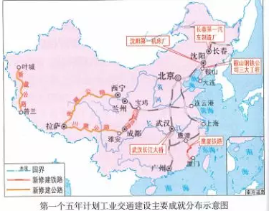
4起至时间：1953年-1957年
5一五成果：
● 鞍山钢铁公司无缝钢管厂等三大工程。
● 长春第一汽车制造厂。
● 沈阳机床厂和飞机制造厂。
● 新建宝成、鹰厦等铁路
● 川藏、青藏和新藏公路相继通车。
● 1957年武汉长江大桥建成通车。
二、一五计划完成的意义：我国开始改变工业落后的面貌，向社会主义工业化迈进。
三、人民代表大会制度的确立
1、第一届全国人民代表大会
召开时间：1954年9月
召开地点：北京
制定宪法：《中华人民共和国宪法》
宪法性质：《中华人民共和国宪法》是我国第一部社会主义类型宪法，是真正反映人民利益的宪法。
宪法规定：全国人民代表大会是最高国家权力机关。
选举主席：毛泽东为主席，朱德为副主席。
第一届全国人民代表大会常务委员会委员长：刘少奇
国务院总理：周恩来
重要标志：第一届全国人民代表大会的召开，标志人民代表大会制度的形成。
2、人民代表大会制度的意义：人民代表大会制度是我国的根本政治制度，为社会主义民主政治建设奠定了基础。
第4课《工业化的起步和人民代表大会制度的确立》课后检测题
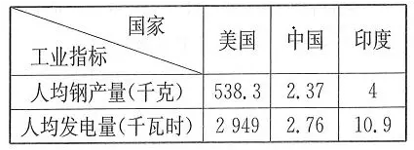
1、右表是中华人民共和国成立初期我国与美国、印度在人均钢产量和人均发电量方面的比较。它说明（ ）
A．我国工业门类不齐全
B．我国工业地区发展不平衡
C．我国工业、农业发展不平衡
D．我国的工业水平很低
2、我国政府编制发展国民经济的第一个五年计划的目的是（ ）
A．打退国民党反动派的进攻
B．有计划地进行社会主义建设
C．恢复和发展国民经济
D．集中力量发展重工业
3、2016年是我国“十三五”规划的开局之年。我国在第一个五年计划期间集中力量发展（ ）
A．农业
B．手工业
C．轻工业
D．重工业
4、据1954年9月《人民日报》报道：在全国人民普选的基础上，各地选出1226名代表，其中包括177名少数民族代表，147名妇女代表。这些代表齐聚北京中南海参加会议，共商国是。这次会议是（ ）
A．中共七大
B．开国大典
C．第一届全国人民代表大会
D．第一届中国人民政治协商会议
5、西藏和平解放后，党和政府十分关心西藏的社会经济发展。“一五”计划期间通向“世界屋脊”的公路有（ ）
①川藏 ②青藏 ③滇藏 ④新藏
A．①②④
B．①③④
C．①②③
D．②③④
6、中华人民共和国成立后，我国的民主政治不断发展完善。下列文献出自第一届全国人民代表大会的是（ ）
A．《中国人民政治协商会议共同纲领》
B．《中华人民共和国土地改革法》
C．《中华人民共和国宪法》
D．《中华人民共和国刑法》
7、阅读下列材料，回答问题。
材料一 新中国成立初期，毛泽东感慨地说：“现在我们能造什么？……一辆汽车、一架飞机、一辆坦克、一辆拖拉机都不能造。”
材料二 到1957年底，各项经济建设指标，一般大幅度超额完成，特别是工业和交通运输业喜报频传。
（1）为了改变现状，我国编制了第一个五年计划，是从哪一年开始执行的？第一个五年计划重点发展什么？
（2）材料二中的工业和交通运输业方面取得了哪些成就？（各一例即可）

参考答案：
1、D 2、B 3、D 4、C 5、B 6、C
7、（1）1953年 重工业
（2）工业：鞍山钢铁公司无缝钢管厂等三大工程；长春第一汽车制造厂；沈阳机床厂和飞机制造厂等建成投产；以上三选一即可。
交通：新建宝成、鹰厦等铁路；川藏、青藏、新藏公路相继通车；1957年，武汉长江大桥建成。以上三选一即可。

